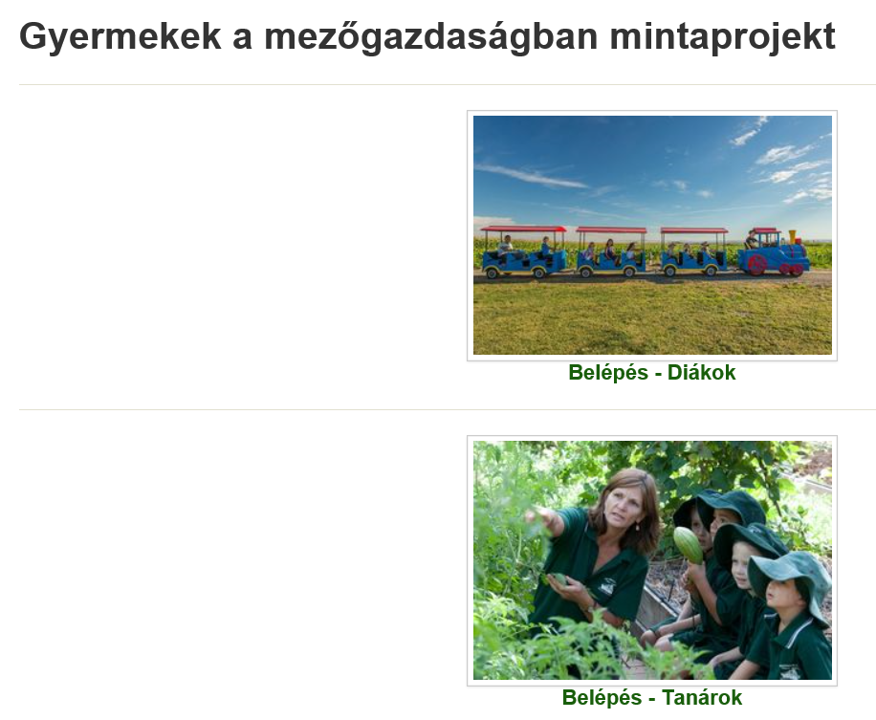

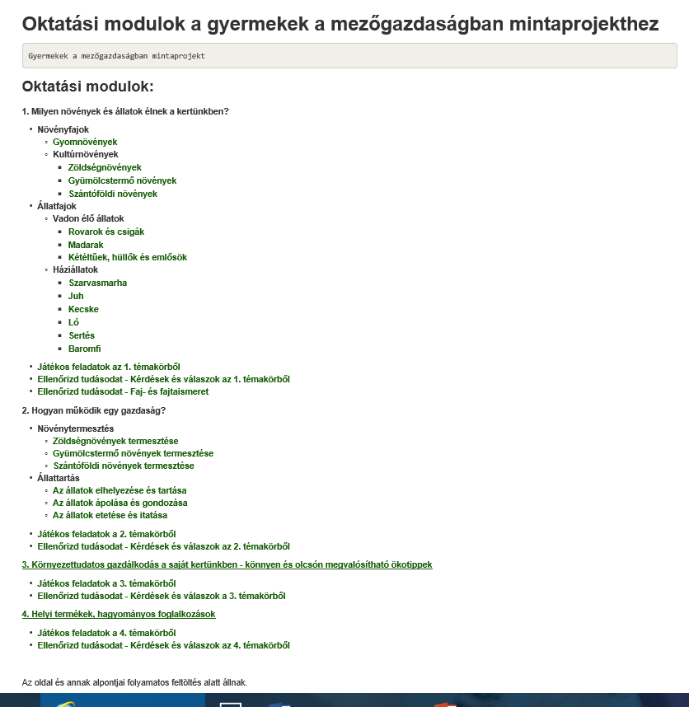
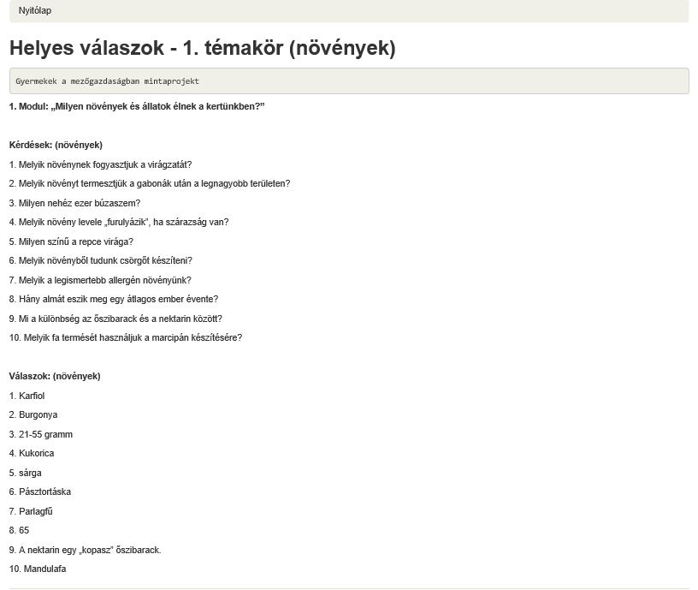

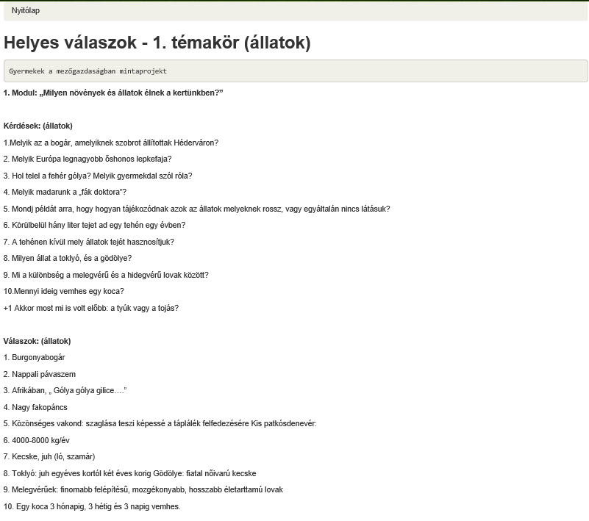

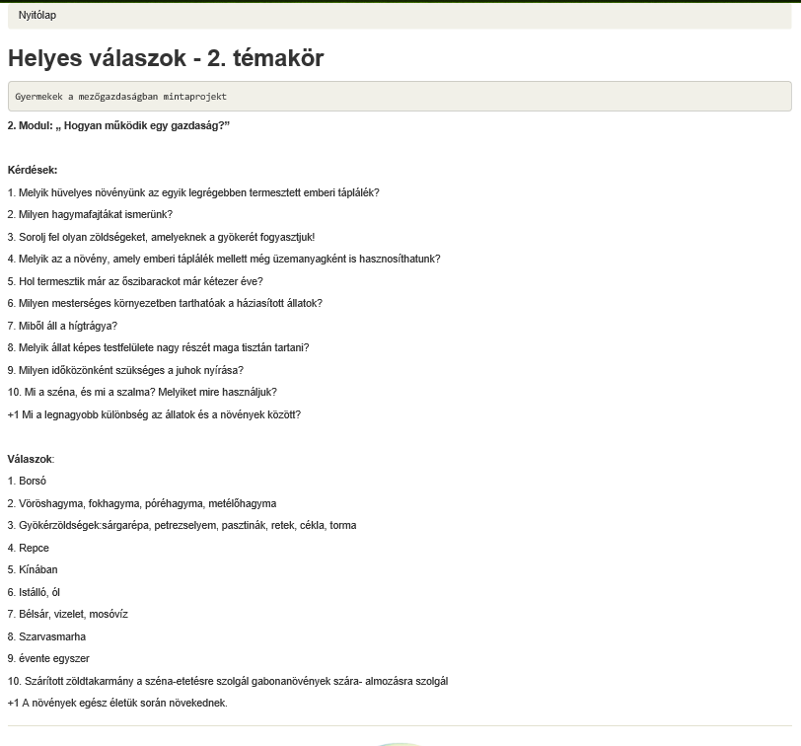

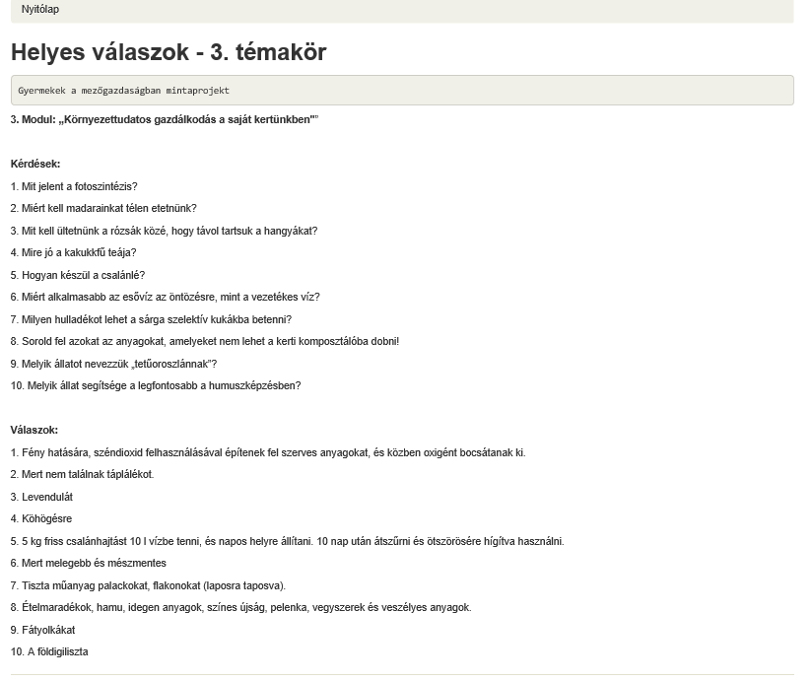

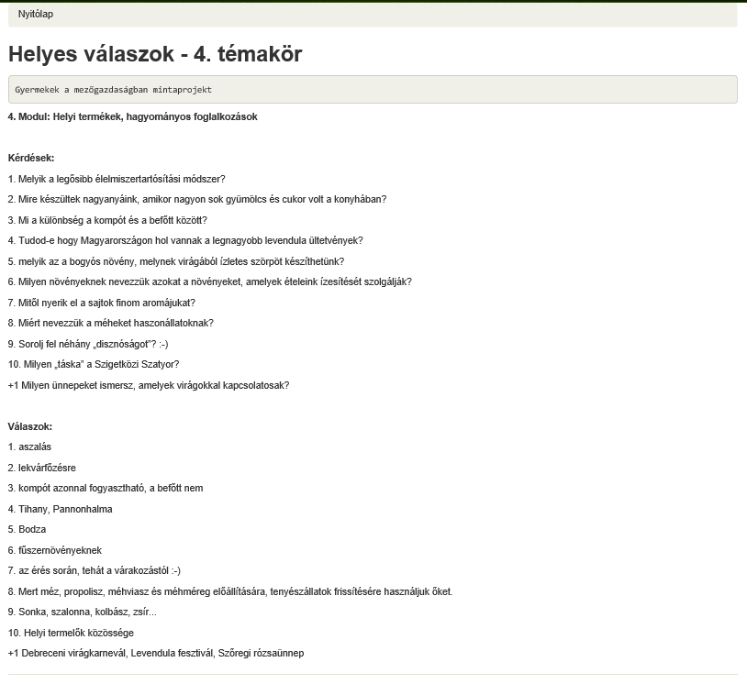

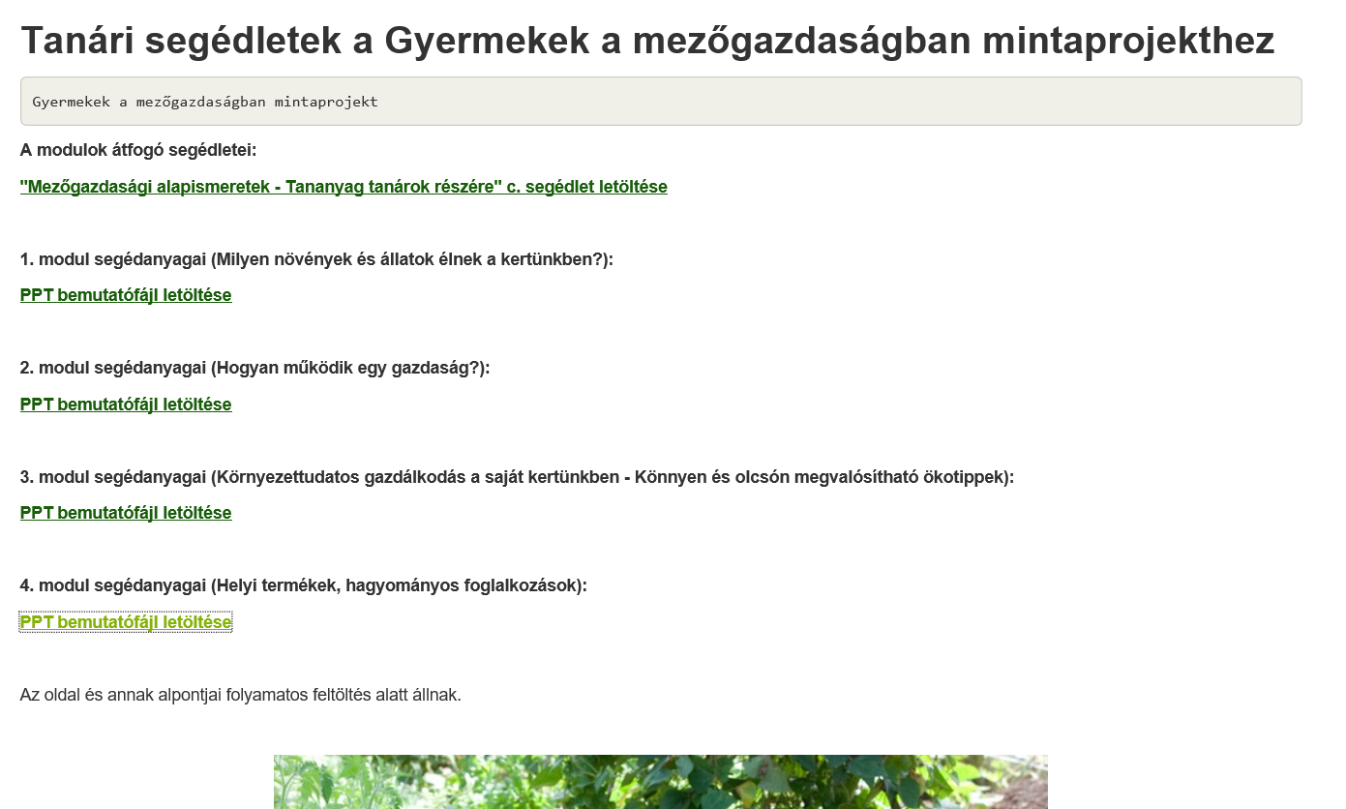

Útvonalak, Videó, Hanganyag hozzáférés:

Gyomnövények: 2 videó (pipacs, és gyomnövények a pázsitban)
http://ovarigazdasz.hu/component/content/article/2-uncategorised/844-gyomnovenyek.html
Zöldségnövények: 7 videó (káposzta, borsó, paradicsom, paprika, fejes saláta, fokhagyma, gyökérzöldségek)
http://ovarigazdasz.hu/component/content/article/2-uncategorised/846-zoldsegnovenyek.html
Gyümölcstermő növények: 7 videó (alma, cseresznye, eper, görögdinnye, őszibarack, szilva, dió)
http://ovarigazdasz.hu/component/content/article/2-uncategorised/845-gyumolcstermo-novenyek.html
Szántóföldi növények: 2 videó (búza, kukorica)
http://ovarigazdasz.hu/component/content/article/2-uncategorised/847-szantofoldi-novenyek.html
Rovarok és csigák: 4 videó (aranyos rózsabogár, éti csiga, háziméh, nappali pávaszem)
http://ovarigazdasz.hu/component/content/article/2-uncategorised/835-rovarok-es-csigak.html
Madarak: 3 videó (búbos pacsirta, házi rozsdafarkú, vörösbegy)
http://ovarigazdasz.hu/component/content/article/2-uncategorised/836-madarak.html
Kétéltűek, hüllők, emlősök: 3 videó (fürge gyík, vakond, zöld varangy)
http://ovarigazdasz.hu/component/content/article/2-uncategorised/837-keteltuek-hullok-es-emlosok.html
Szarvasmarha, juh, kecske, ló, sertés, baromfi: 1-1 videó
http://ovarigazdasz.hu/component/content/article/2-uncategorised/838-szarvasmarha.html
http://ovarigazdasz.hu/component/content/article/2-uncategorised/839-juh.html
http://ovarigazdasz.hu/component/content/article/2-uncategorised/841-kecske.html
http://ovarigazdasz.hu/component/content/article/2-uncategorised/840-lo.html
http://ovarigazdasz.hu/component/content/article/2-uncategorised/842-sertes.html
http://ovarigazdasz.hu/component/content/article/2-uncategorised/843-baromfi.html
Zöldségnövények termesztése: 3 videó (káposztafélék, burgonya, sárgarépa)
http://ovarigazdasz.hu/component/content/article/2-uncategorised/851-zoldsegnovenyek-termesztese.html
Gyümölcstermő növények termesztése: 3 videó (őszibarack, ribiszke, szőlő)
http://ovarigazdasz.hu/component/content/article/2-uncategorised/853-gyumolcstermo-novenyek-termesztese.html
Szántóföldi növények termesztése: 2 videó (talajművelés, napraforgó)
http://ovarigazdasz.hu/component/content/article/2-uncategorised/852-szantofoldi-novenyek-termesztese.html
Állatok elhelyezése, ápolása, etetése: 1-1 videó
http://ovarigazdasz.hu/component/content/article/2-uncategorised/852-szantofoldi-novenyek-termesztese.html
http://ovarigazdasz.hu/component/content/article/2-uncategorised/849-az-allatok-apolasa-es-gondozasa.html
http://ovarigazdasz.hu/component/content/article/2-uncategorised/850-az-allatok-etetese-es-itatasa.html
Környezettudatos gazdálkodás: 2 videó (madárbarát kert, esővíz-hasznosítás)
http://ovarigazdasz.hu/component/content/article/2-uncategorised/854-kornyezettudatos-gazdalkodas-a-sajat-kertunkben-konnyen-es-olcson-megvalosithato-okotippek.html
Helyi termékek: 1 videó (befőtt)
http://ovarigazdasz.hu/component/content/article/2-uncategorised/855-helyi-termekek-hagyomanyos-foglalkozasok.html
A témakörökhöz kapcsolódó további 10 oktató videó:
http://ovarigazdasz.hu/component/content/article/2-uncategorised/876-a-temakorokhoz-kapcsolodo-tovabbi-oktato-videok.html
Emellett a különböző allapokon fellelhető "médiaállomány" néven futó linkek egy része képtartalom mellett filmfelvételekkel is rendelkezik.
A kapcsolódó dokumentációk pedig az alábbi hivatkozáson keresztül érhetők el:
http://ovarigazdasz.hu/component/content/article/2-uncategorised/857-tanari-segedletek-a-gyermekek-a-mezogazdasagban-mintaprojekthez.html

